Министерство образования Московской области

Государственное автономное профессиональное
образовательное учреждение Московской области
«Егорьевский промышленно-экономический техникум»

Доклад
по спецтехнологии
на тему
«Инструменты для столярных работ»,
выполнен в программе Microsoft Word

Выполнил:
обучающийся 2 курса группы №12-12ст
по профессии «Столяр строительный»
Кутаков Владислав

Проверила:
Образцова Татьяна Ивановна,
преподаватель информатики и ИКТ

г. Егорьевск
2014 г.

Рабочий инструмент столяра
Дерево – один из самых любимых и популярных стройматериалов с богатой историей, истоки которой тянутся с древних времен человечества. Этот «дар» природы наши предки взяли на заметку одним из первых, благодаря его податливости к отделке, позволяющей мастерам постоянно пополнять ассортимент своих деревянных изделий. До нашего времени дошли наглядные свидетельства данного вида ремесла – старинные столярные инструменты, поражающие современного человека своей самобытностью и примитивностью. Сейчас на вооружении столяра имеется огромный арсенал разноплановых «помощников», способных в считанные секунды придать деревянной заготовке нужную форму. Но не стоит списывать старинные «реликвии» со счетов, существует немало ручных столярных инструментов, которые на сегодняшний день мало чем поменяли свой облик. Особенно это касается набора для художественной резьбы по дереву.
Столяр занят «ювелирным» облагораживанием деревянных заготовок, где мастера высокого класса создают поистине художественные произведения искусства.
Столяры при работе применяют ручной и электрифицированный инструмент.
Каждому виду работы и каждой операции соответствует определённый инструмент. От правильного выбора инструмента зависят производительность труда и качество работы.
Следует систематически проверять исправность и заточку инструмента. Технологический комплект инструментов должен соответствовать характеру и объёму работ.
Электрифицированный инструмент повышает производительность труда по сравнению с ручным в 5... 10 раз. Его применяют в деревообрабатывающих цехах небольших мастерских и на строительных площадках, имеющих подвод электроэнергии. Основные электрифицированные инструменты и их техническая характеристика даны в таблице.
Признак, по которому делят данный инвентарь на группы – способ воздействия на заготовку. Разделяют такие классы инструмента по дереву:
- ударный
- измерительный
- разметочный
- пилящий
- режущий
- для сверления
- отверточный
- зажимающий
- вспомогательный
Электрифицированный инструмент столяров и плотников
Электроинструмент | Скорость подачи и вращения рабочего вала | Мощность, Вт | Масса, кг
Стамеска И-1 | 7,1 м/ч | 800 | 16,5
Круглая пила И-20 | 2800 об/мин | 1200
Одноручная цепная пила ВАКОПП-1 | 6,5 м/ч | 1800 | 14
Рубанок И-25 | 19,5 м/ч | 520 | 8,4
Молот И-33 | 40 удар/ч | 360 | 7
Фреза И-56 | 2650 об/мин | 510 | 11,4
Дрель И-27 | 428 об/мин | 750 | 15,3
Отвертка И-3601 | 620 об/мин | 800 | 2,3
Гаечный ключ И-91 | 620 об/мин | 800 | 10
Точило И-26 | 2800 об/мин | 310 | 12,4

Ручные инструменты, применяемые в работе столяра строительного
Наименование инструмента | Применение | Эскиз
Ножовка | Для раскроя древесины по длине и ширине | 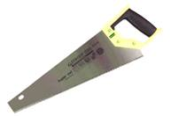
Рубанок | Для снятия тонкого слоя древесины | 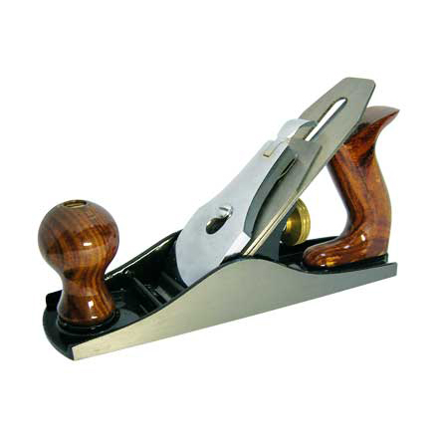
Фуганок | Это «рубанок-великан» для обработки поверхности больших заготовок. Оснащен массивной колодкой (70-80 см) и широким лезвием (5-8 см).
Рулетка | Для разметки длинных и коротких заготовок | 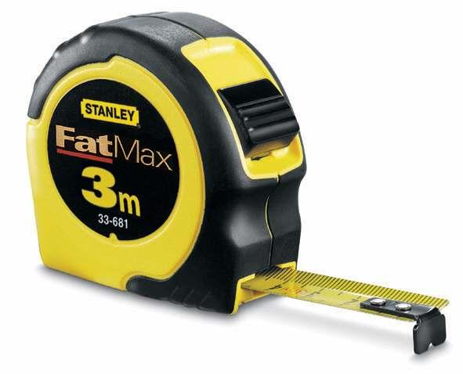
Стамески | Для подрезания гнёзд и проушин и других изделий | 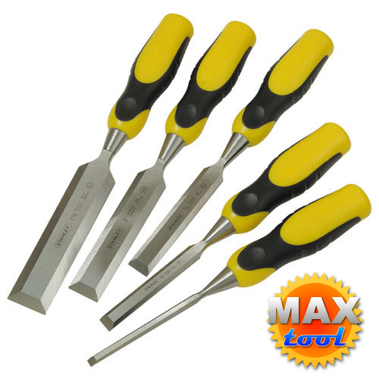
Долота | Для долбления гнёзд и отверстий | 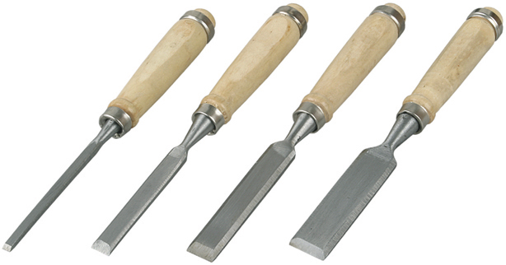
Молоток | С помощью столярного молотка забивают и выдергивают гвозди, выполняют другие второстепенные операции | 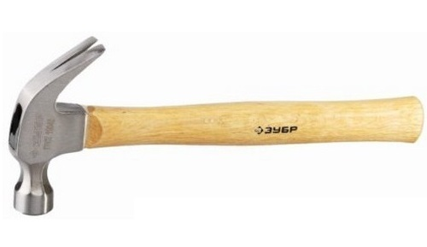
Киянка | Для нанесения ударов без вмятин, служит для финишной фиксации при склеивании или пазовом соединении двух элементов деревянной конструкции | 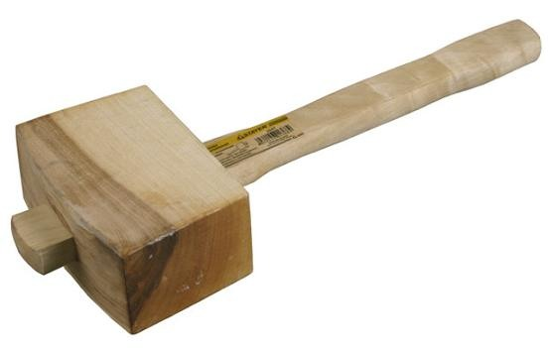
Угольник | Для проверки угла в 90° и проведения прямых линий | 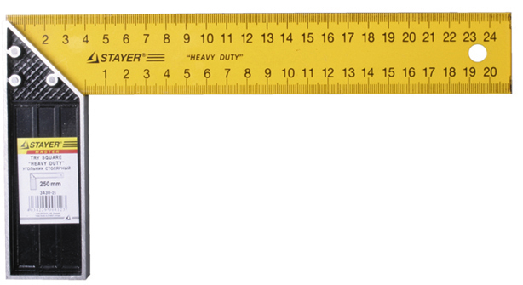
Циркуль | Это гигантская копия школьной принадлежности, где размеры «ног» позволяют нарисовать окружность с диаметром до 3 м. Используется инструмент для разметки округлых форм будущей заготовки | 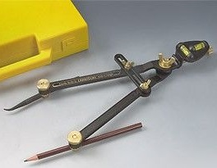
Напильники | Используют для финишной шлифовки мелких деталей. Это металлические округлые планки с нанесенным на поверхности напылением разной зернистости, толщина и форма которых варьируется подобно стамеске | 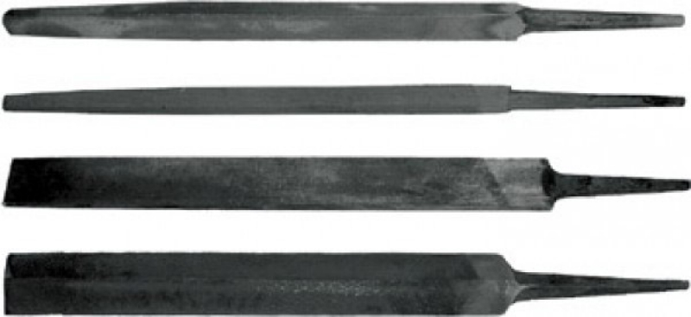
Упоры | Представляют собой металлическую или деревянную планку прямоугольной формы, которые крепятся на краю верстака и позволяют удобно зафиксировать о себя рабочую заготовку | 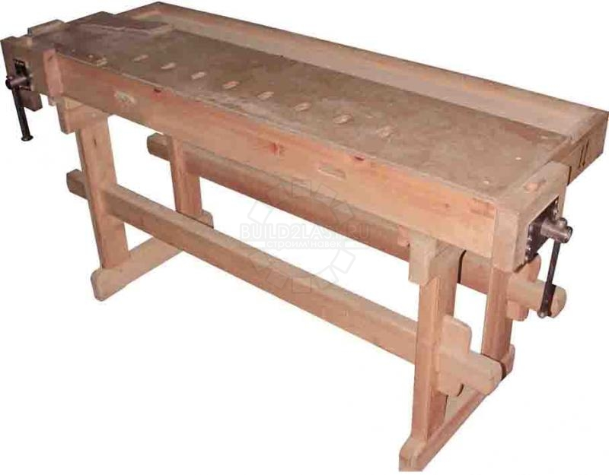
Пресс | Ручной инструмент для фиксации заготовки в вертикальной плоскости. Подобно тискам, он устанавливается на столешницу стола и обеспечивает повышенное давление в нужную точку детали | 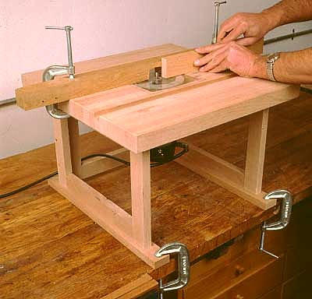
Тиски | Это железные «клещи», которые устанавливают на край рабочего стола и используют для зажима детали в горизонтальной плоскости. В виду того, что дерево – относительно мягкий материал, для «нежной» фиксации заготовки часто используют прокладку из резины | 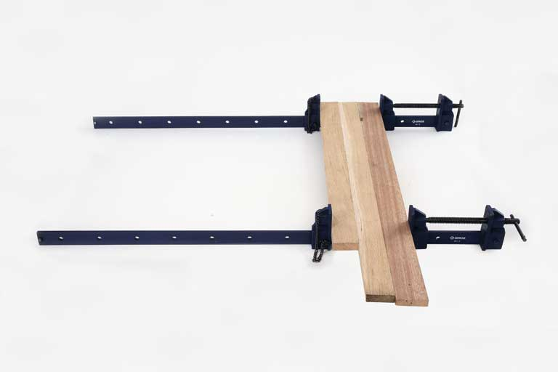
Рейсмус | Используют для получения параллельной линии по отношению к одной из сторон планки, а «иголочки» оставляют свой след на заготовке | 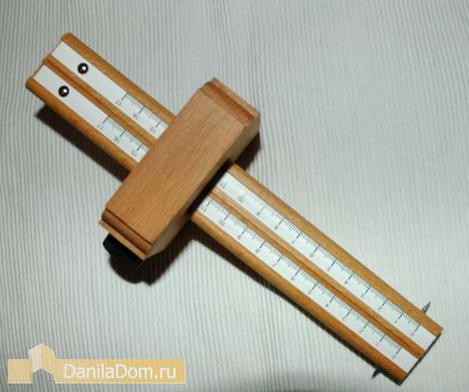
Отвёртки | Для заворачивания и отворачивания саморезов | 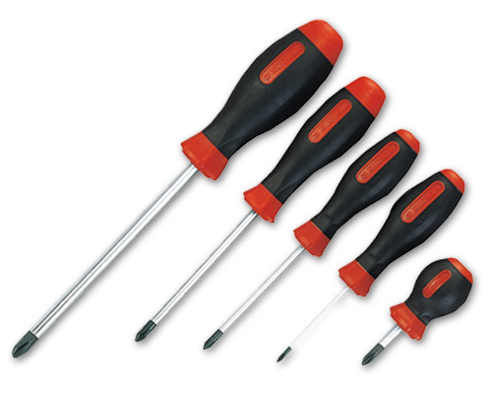
Кисть | Для нанесения антисептических изделий | 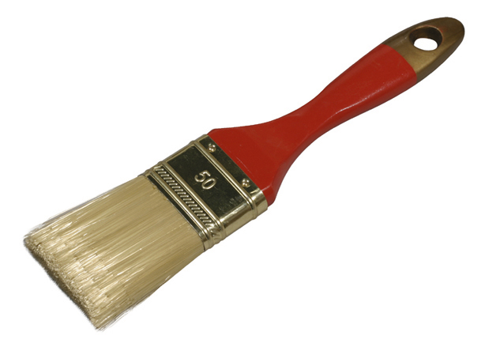
Стусло | Для спиливания под углом 45°и 90 ° | 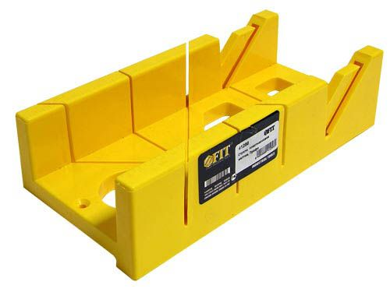
Лобзик | Для криволинейного пропила | 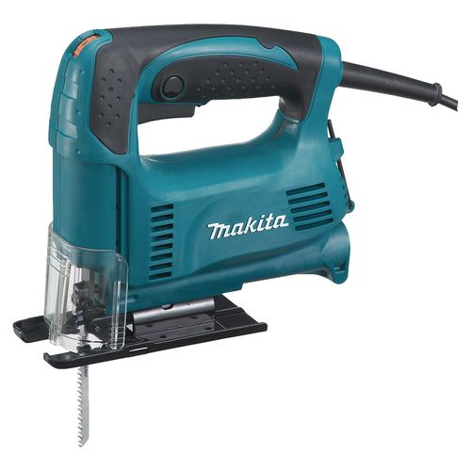

Использованные источники:
- Соломатина Н.Е «Новейший справочник плотника-столяра», М., ООО Издательство Эксмо, 2006 г. – 240 с.
- Источник: Рабочий инструмент столяра http://tree.scud.ru/work_control_building/01/task_tool_joiner.php
- Источник: «Мир столярного инструмента» http://sucre7.com/garajmen/3827-mir-stolyarnogo-instrumenta

